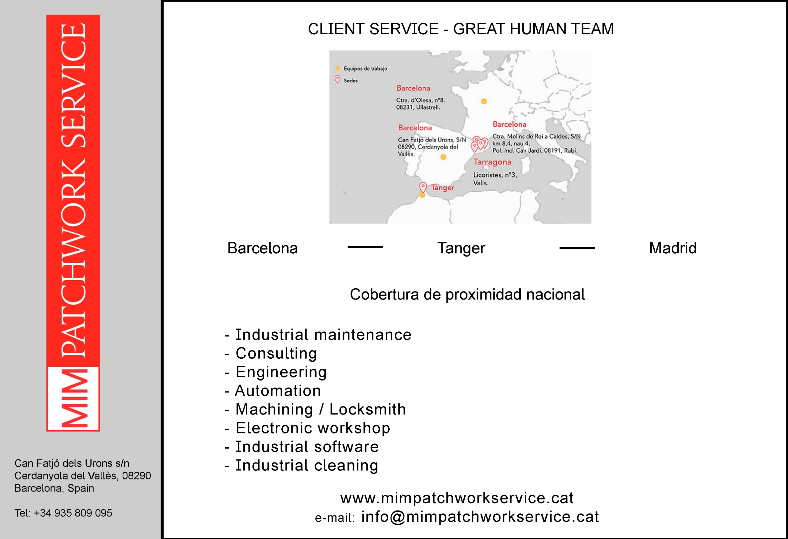**SPECIFICATION FILE**

DOCUMENT TYPE: **ESPECIFICATIONS**

DOCUMENT TITLE: **Connector Sage MIM**

VERSION: 0.0

REFERENCE Nº: 2019MP141

CUSTOMER:

DATE: 00/00/2019

SOLICITED BY:

GENERATED BY: © MIM Patchworkservice S.L.

**Conector SAGE – MIM**

**“PORTADA”**

**“INDEX”**

**INDICE**

1 DESCRIPCION 3

1.1 ELEMENTOS 3

1.1.1 ARTÍCULOS *SAGE* ***🡪******🡨*** *MIM* 3

1.1.2 VENTAS/PEDIDOS *MIM* ***🡪*** *SAGE* 4

1.1.3 CLIENTE *MIM* ***🡪*** *SAGE* 5

1.2 SINCRONIZACIÓN 6

1.3 VALIDEZ PARA REUTILIZACIÓN DE CODIGO 6

2 APROBACIÓN 6

1. DESCRIPCION

A continuación, se describen los elementos a sincronizar de forma automática entre Sage y MIM.

* 1. ELEMENTOS
     1. ARTÍCULOS *SAGE 🡪 🡨 MIM*

Referente a los productos de los que dispone en este caso “La Botiga d’Ullastrell”. Los artículos pueden ser introducidos ya sea desde Sage o desde la web de MIM y una vez inseridos se sincronizan automáticamente en ambos sentidos. La sincronización debe ser instantánea y automática y de forma bidireccional.

A continuación hay la definición del registro de artículos.

NOTA: Los Nombres y definiciones deben de ser exactos a los que se van a utilizar en la base de datos.

|  |  |  |
| --- | --- | --- |
| Articulo | Definición | Descripción |
| title | VARCHAR(191) | Nombre del producto |
| description | VARCHAR(500) | Descripción del producto |
| imageLink | VARCHAR(191) | Link hacia la ruta de la foto del producto |
| price | DECIMAL(8,2) | Precio del producto + IVA |
| madeIn | VARCHAR(191) | Origen o fabricación del producto |
| quantity | INT(11) | Stock actual del producto |
| category | VARCHAR(191) | Familia o categoría a la que pertenece el artículo |
| iva | INT(11) | IVA del producto |
| price_sin_iva | DECIMAL(8,2) | Precio del producto sin IVA |
| medida | VARCHAR(191) | Unidad por la que se vende el producto (100gr, 1kg, 1l, etc…) |

* + 1. VENTAS/PEDIDOS *MIM 🡪 SAGE*

Cada venta realizada se insertará de forma automática en Sage.

|  |  |  |
| --- | --- | --- |
| Articulo | Definición | Descripción |
| id | INT(10) | Id de la venta |
| client_id | INT(20) | Id del usuario que realiza la compra |
| cart | VARCHAR(1000) | Detalles de la venta en formato JSON |
| price | DECIMAL(8,2) | Precio de la venta |
| complete | TINYINT(1) | Indica si la compra se ha completado o no |
| nombre | VARCHAR(50) | Nombre y apellidos del usuario que realiza la compra |
| provincia | VARCHAR(50) | Provincia donde reside el usuario que realiza la compra |
| municipio | VARCHAR(50) | Municipio donde reside el usuario que realiza la compra |
| direccion | VARCHAR(100) | Dirección donde reside el usuario que realiza la compra |
| codigo_postal | VARCHAR(6) | Código postal del municipio donde reside el usuario que realiza la compra |
| provincia_alt | VARCHAR(50) | Provincia alternativa donde reside el usuario que realiza la compra |
| municipio_alt | VARCHAR(50) | Municipio alternativo donde reside el usuario que realiza la compra |
| direccion_alt | VARCHAR(100) | Dirección alternativa donde reside el usuario que realiza la compra |
| codigo_postal_alt | VARCHAR(6) | Código postal del municipio alternativo donde reside el usuario que realiza la compra |
| telefono | VARCHAR(20) | Teléfono del usuario que realiza la compra |
| email | VARCHAR(50) | Email del usuario que realiza la compra |
| products_table | VARCHAR(1000) | Lista de productos que nos servirá para pintarlos en la factura |
| estado | INT(11) | Indica el estado del pedido (En preparación, enviado, etc…) |
| enviar_direccion_alternativa | TINYINT(1) | Indica si el pedido se enviará a la dirección altenativa o no |
| transportista | VARCHAR(191) | Nombre del transportista que realizará el envío de la compra |
| precio_envio | DECIMAL(8,2) | Precio que se le sumará a la compra |

* + 1. CLIENTE *MIM 🡪 SAGE*

Cada venta realizada se insertará de forma automática en Sage.

|  |  |  |
| --- | --- | --- |
| Articulo | Definición | Descripción |
| name | VARCHAR(191) | El nombre y apellidos del usuario |
| role | VARCHAR(191) | El rol que ocupa el usuario (user, admin, etc…) |
| active | INT(11) | Indica si el usuario ha verificado su email o no |
| avatar | VARCHAR(191) | Foto de perfil del usuario |
| code | VARCHAR(191) | Token que se utiliza para verificar el email del usuario |
| direccion | VARCHAR(191) | Dirección de entrega del usuario |
| pais | VARCHAR(191) | País de residencia del usuario |
| provincia | VARCHAR(191) | Provincia de residencia del usuario |
| municipio | VARCHAR(191) | Municipio de residencia del usuario |
| codigo_postal | VARCHAR(191) | Código postal del municipio donde reside el usuario |
| direccion_alt | VARCHAR(191) | Dirección alternativa de entrega del usuario |
| pais_alt | VARCHAR(191) | País de residencia alternativo del usuario |
| provincia_alt | VARCHAR(191) | Provincia de residencia alternativo del usuario |
| municipio_alt | VARCHAR(191) | Municipio de residencia alternativo del usuario |
| codigo_postal_alt | VARCHAR(191) | Código postal del municipio alternativo donde reside el usuario |
| telefono | VARCHAR(191) | Teléfono de contacto del usuario |
| email | VARCHAR(191) | Email del usuario |
| password | VARCHAR(191) | Contraseña de acceso del usuario |

* 1. SINCRONIZACIÓN

La sincronización debe hacerse de la siguiente manera:

Al insertar nuevo usuario, nueva venta o nuevo producto en la web, se insertará ese mismo registro en la bbdd de Sage.

Cuando se inserta un nuevo producto en Sage, se insertará también en la bbdd de la web.

* 1. VALIDEZ PARA REUTILIZACIÓN DE CODIGO

Esta sincronización debe ser válida para este proyecto y para la aplicación en otros sistemas Sage de otras empresas.

1. APROBACIÓN

Aprobación por parte del cliente y de MIM Patchworkservice S.L.

_________________ _____________________________________________

Ubicación, fecha, estampa y signatura

Cliente

_________________ _____________________________________________

Ubicación, fecha, estampa y signatura

MIM Patchworkservice